INFORMACJA W SPRAWIE DODATKU WĘGLOWEGO

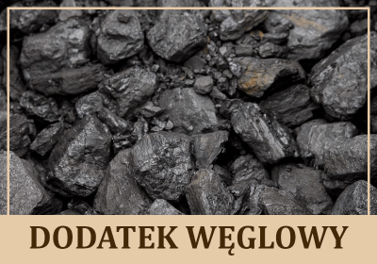

Gminny Ośrodek Pomocy Społecznej w Abramowie informuje, że od dnia
22 sierpnia 2022 r. przyjmuje wnioski o wypłatę dodatku węglowego dla mieszkańców gminy Abramów.

Wnioski tradycyjne (papierowe) można składać do 30 listopada 2022 r. w siedzibie Gminnego Ośrodka Pomocy Społecznej w Abramowie (budynek Urzędu Gminy, piętro II, pok. 25-28) od poniedziałku do piątku w godzinach 8:00 – 14:30,
jak również elektronicznie za pomocą środków komunikacji elektronicznej, wniosek ten opatruje się kwalifikowanym podpisem elektronicznym lub uwierzytelnia z wykorzystaniem profilu zaufanego.

Zgodnie z ustawą z dnia 5 sierpnia 2022 r. o dodatku węglowym świadczenie przysługuje osobie w gospodarstwie domowym w przypadku gdy głównym źródłem ogrzewania gospodarstwa domowego jest kocioł na paliwo stałe, kominek, koza, ogrzewacz powietrza, trzon kuchenny, piecokuchnia, kuchnia węglowa lub piec kaflowy na paliwo stałe, zasilane paliwami stałymi wpisane lub zgłoszone do centralnej emisyjności budynków.

Przez gospodarstwo domowe rozumie się:

- osobę fizyczną samotnie zamieszkującą i gospodarującą ( gospodarstwo domowe jednoosobowe) albo
- osobę fizyczną oraz osoby z nią spokrewnione lub niespokrewnione pozostające w faktycznym związku, wspólnie z nią zamieszkujące i gospodarujące ( gospodarstwo domowe wieloosobowe).

Wysokość dodatku węglowego dla gospodarstwa domowego wynosi 3 000 złotych.

W przypadku gdy wniosek o wypłatę dodatku węglowego dla gospodarstwa domowego wieloosobowego złoży więcej niż jedna osoba dodatek przyznawany jest wnioskodawcy, który złożył taki wniosek jako pierwszy.

Druk wniosku o dodatek węglowy w załączeniu:

